**CAN THO UNIVERSITY**

**COLLEGE OF INFORMATION AND COMMUNICATION TECHNOLOGY**

**🙞 🕮 🙜**



**GRADUATION THESIS**

**BACHELOR OF ENGINEERING IN**

**INFORMATION TECHNOLOGY**

**(HIGH-QUALITY PROGRAM)**

**CHATBOT SUPPORTS**

**FARMERS TO GROW RICE**

**Student: Name of student**

**Student ID: 123453454**

**Class: 2016-2020 (K42)**

**Advisor: Dr. Nguyen Van A**

**Can Tho, XX/20YY**

**CAN THO UNIVERSITY**

**COLLEGE OF INFORMATION AND COMMUNICATION TECHNOLOGY**

**DEPARTMENT OF INFORMATION TECHNOLOGY**

**🙞 🕮 🙜**



**GRADUATION THESIS**

**BACHELOR OF ENGINEERING IN**

**INFORMATION TECHNOLOGY**

**(HIGH-QUALITY PROGRAM)**

**CHATBOT SUPPORTS**

**FARMERS TO GROW RICE**

**Student: Name of student**

**Student ID: 123453454**

**Class: 2016-2020 (K42)**

**Advisor: Dr. Nguyen Van A**

**Can Tho, XX/20YY**

# ACKNOWLEDGEMENTS

I would like to sincerely thank the teachers of the College of Information and Communication Technology, Can Tho University. In particular, I would like to thank Master Quach Duong Tu for his wholehearted guidance and assistance throughout the process of implementing this graduation thesis.

I would like to thank family and friends for being there and encouraging me to be able to finish my graduation thesis on schedule.

Sincerely!

*Can Tho*, Dec 2020

**Student**

# ABSTRACT

The research issue of the topic is to build chatbot to support rice farmers. Research methodology is documentary research and experimental investigation. The result is a system to support rice farmers. The system will help farmers answer questions related to rice. Farmers are consulted in real time, quickly and promptly. In summary, a support system for rice farmers with essential functions has been built

# TABLE OF CONTENT

ACKNOWLEDGEMENTS 3

ABSTRACT 4

TABLE OF CONTENT 5

LIST OF TABLES 6

LIST OF FIGURES 7

LIST OF ABBREVIATIONS 8

TEACHER'S COMMENTARY 9

CHAPTER 1: INTRODUCTION 10

1.1 Problem formulation 10

1.2 Related studies 10

1.2.1 Domestic researches 10

1.2.2 International reasearches 10

1.3 Research objectives 10

1.4 Research methods 10

CHAPTER 2: REQUIREMENTS SPECIFICATION 11

CHAPTER 3: SOLUTION DESIGN 12

CHAPTER 4: SOLUTION INPLEMENTATION 13

CHAPTER 5: TESTING EVALUATE 14

CHAPTER 6: CONCLUSION 15

6.1 Conclusion 15

6.2 Development direction 15

REFERENCES 16

APPENDICES 17

# LIST OF TABLES

# LIST OF FIGURES

# LIST OF ABBREVIATIONS

|  |  |  |
| --- | --- | --- |
| **ID** | **ACRONYMS** | **MEANING** |
| 1 |  |  |
| 2 |  |  |
| 3 |  |  |
| 4 |  |  |
| 5 |  |  |
| 6 |  |  |

# TEACHER'S COMMENTARY

............................................................................................................................................................................................................................................................................................................................................................................................................................................................................................................................................................................................................................................................................................................................................................................................................................................................................................................................................................................................................................................................................................................................................................................................................................................................................................................................................................................................................................................................................................................................................................................................................................................................................................................................................................................................................................................................................................................................................................................................................................................................................................................................................................................................................................................................................................................................................................................................................................................................................................................................................................................................................................................................................................................................................................................................................................................................................................................................................................................................................................................................................................................................................................................................................................................................................................................................................................................................................

*Can Tho*, Dec 2020

**(Signature)**

# CHAPTER 1: INTRODUCTION

* 1. Problem formulation

Agriculture has always been an important element of every nation in food security, one of the two important physical production sectors of the economy. As the main production area, ensuring livelihoods for society, the vast market that supplies fuel, consumes the products of the economy and accumulates for industry.

Rice is the staple food of the Vietnamese people. Currently, people's knowledge about cultivation is still weak. Farmers grow instinctively, so productivity is low. The farmer did not have much time to update his knowledge.

* 1. Related studies

Trong Khoa, trong nước, ngoài nước đã có những đề tài nào giải quyết vấn đề đặt ra, những vấn đề còn chưa giải quyết được là gì ?

* + 1. Domestic researches
    2. International reasearches
  1. Research objectives

Những vấn đề trọng tâm đề tài muốn giải quyết là gì ?

## 1.4 Research methods

Nếu là đề tài nhóm thì liệt kê toàn bộ công việc của đề tài nhóm, trong đó có tên thành viên thực hiện từng công việc

CHAPTER 2: REQUIREMENTS SPECIFICATION

Giúp người đọc hiểu rõ các chức năng/tính năng/đặc điểm của sản phẩm/phần mềm/hệ thống/giải pháp là mục đích cần đạt được của đề tài. Nếu là phần mềm thì mô tả các chức năng trông đợi. Nếu là giải pháp thì mô tả những vấn đề mà giải pháp sẽ xử lý, cải tiến, khắc phục ...

# CHAPTER 3: SOLUTION DESIGN

Bao gồm thiết kế kiến trúc tổng thể của hệ thống, giải thích chức năng của từng thành phần trong hệ thống, các giải thuật xử lý của hệ thống hoặc của một thành phần hệ thống, thiết kế cơ sở dữ liệu, … Nếu là niên luận/tiểu luận liên quan đến tìm hiểu lý thuyết công nghệ thì giới thiệu chi tiết về công nghệ/lý thuyết ở đây.

# CHAPTER 4: SOLUTION INPLEMENTATION

Mô tả cách thức cài đặt thiết kế ở chương 2 bằng một ngôn ngữ lập trình cụ thể/hệ điều hành/ phần cứng …. Nếu là niên luận/tiểu luận liên quan đến tìm hiểu lý thuyết công nghệ thì mô tả các ví dụ demo về cách vận dụng công nghệ/lý thuyết ở chương 2

# CHAPTER 5: TESTING EVALUATE

Mô tả mục tiêu kiểm thử, kịch bản kiểm thử và kết quả kiểm thử: có chạy được hay không, chạy đúng không, đạt các mục tiêu đề ra hay không ?

# CHAPTER 6: CONCLUSION

6.1 Conclusion

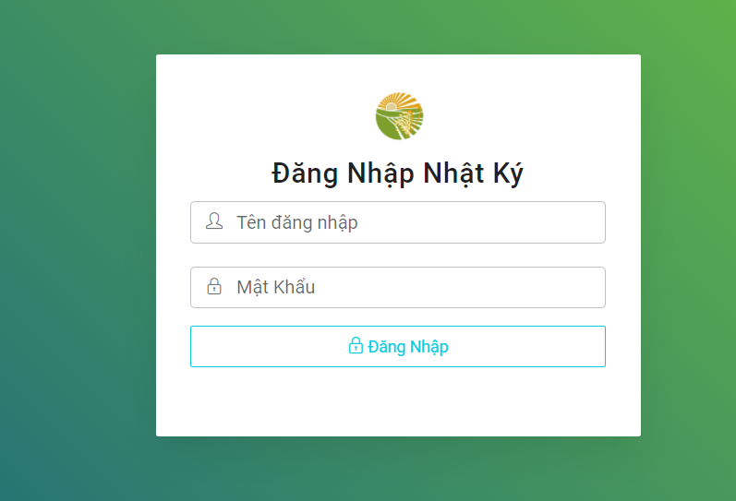

Figure 1 Login Page

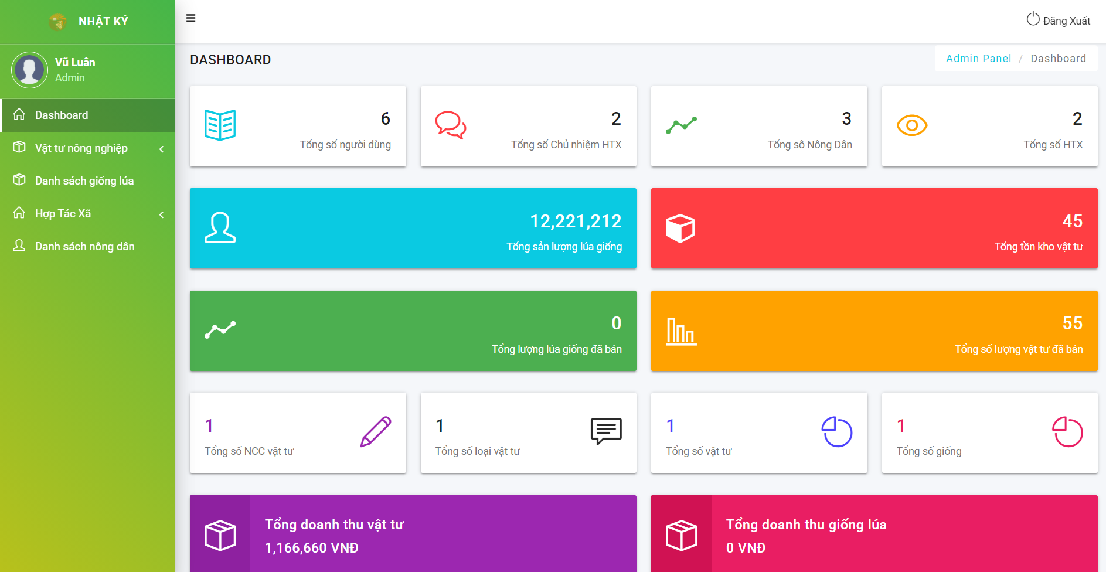

Figure 2 Trang Admin

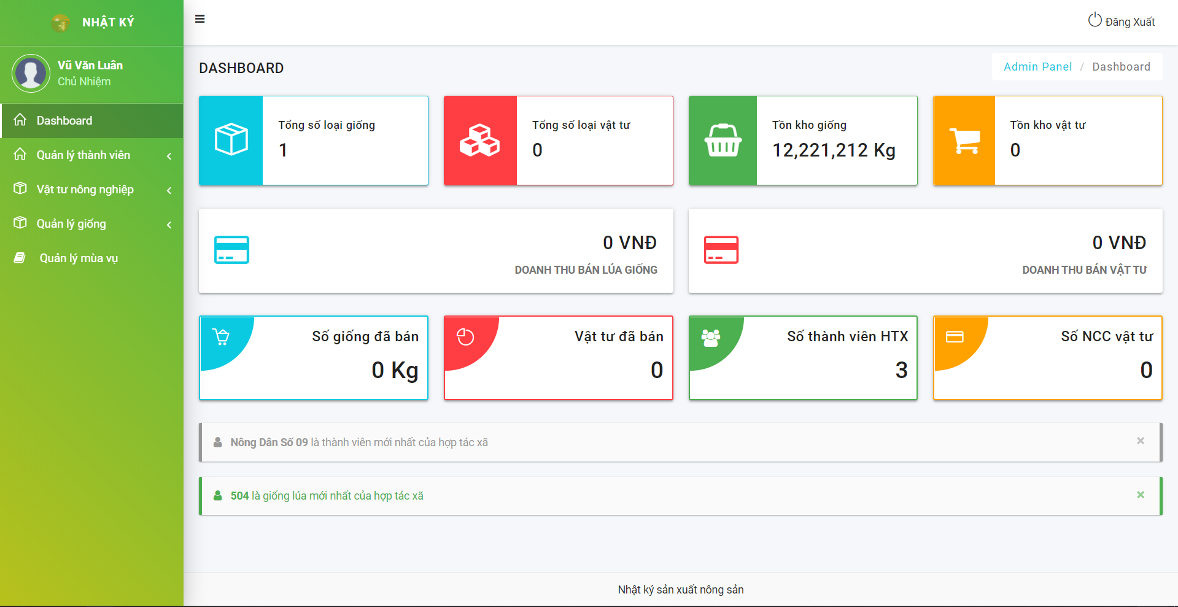

Figure 3 Trang HTX

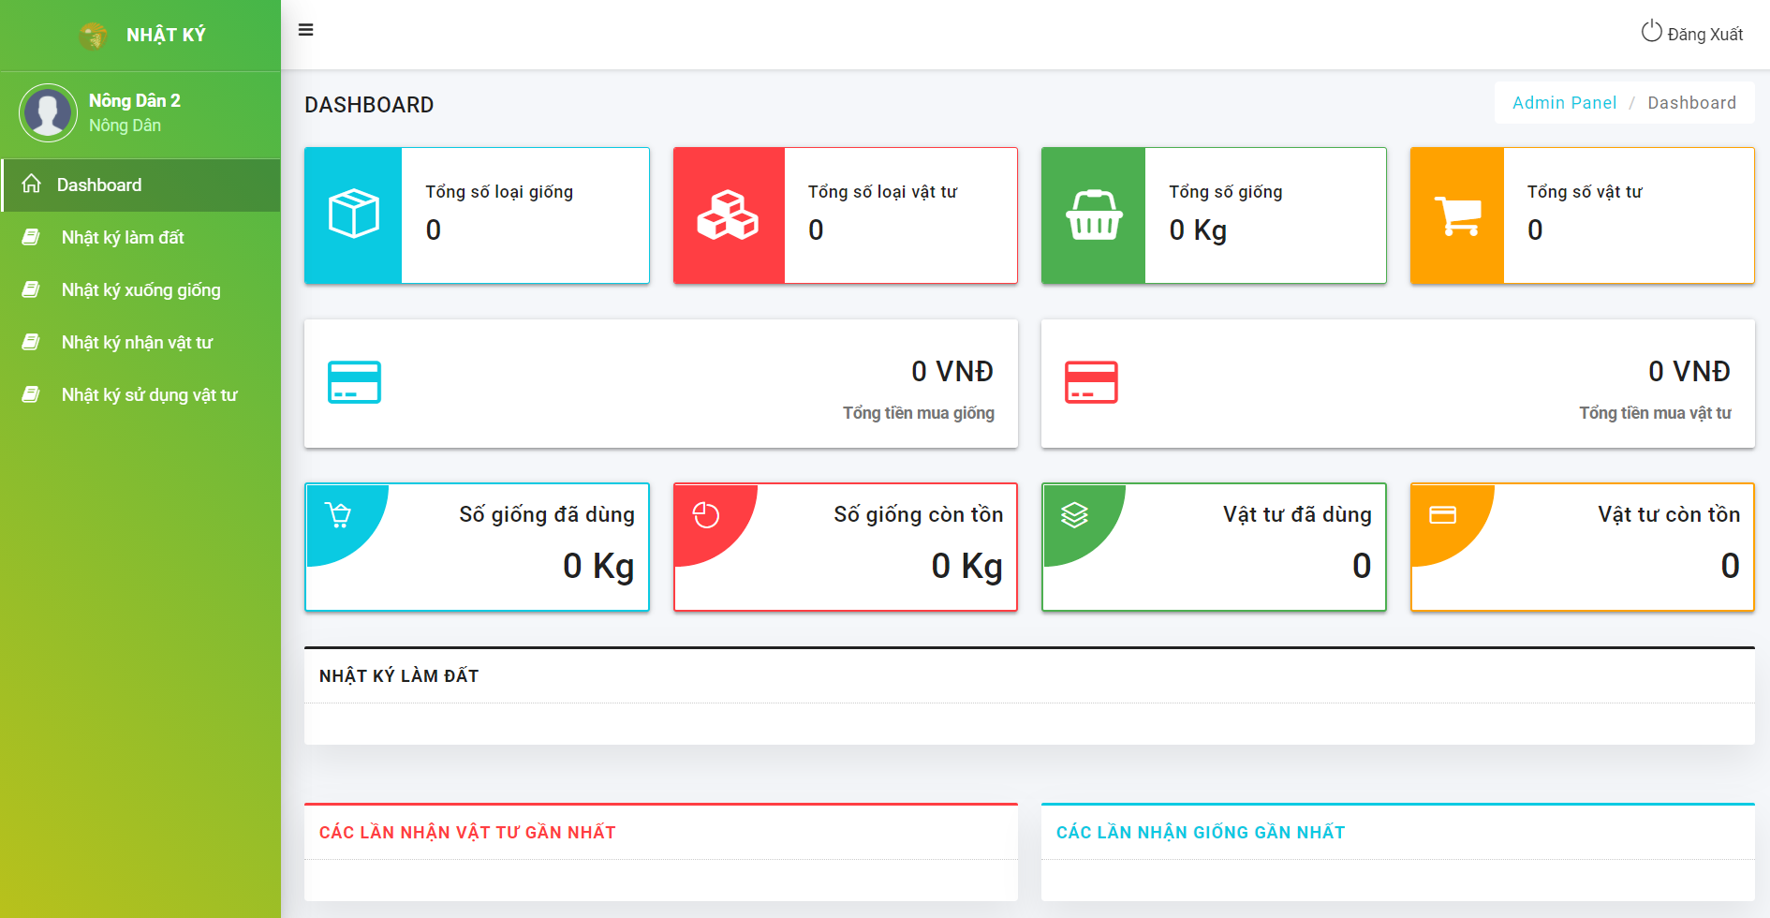

Figure 4 Trang Nông Dân

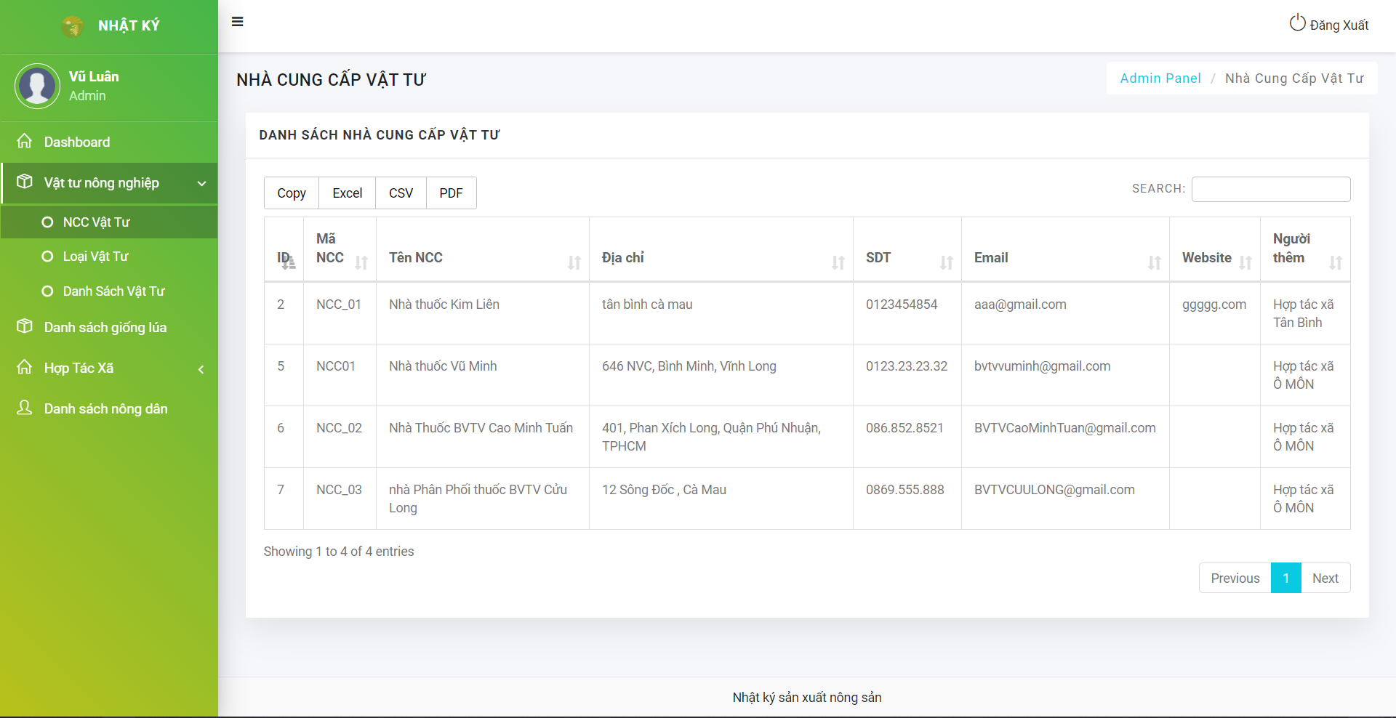

Figure 5 Admin – Danh sách nhà cung cấp vật tư

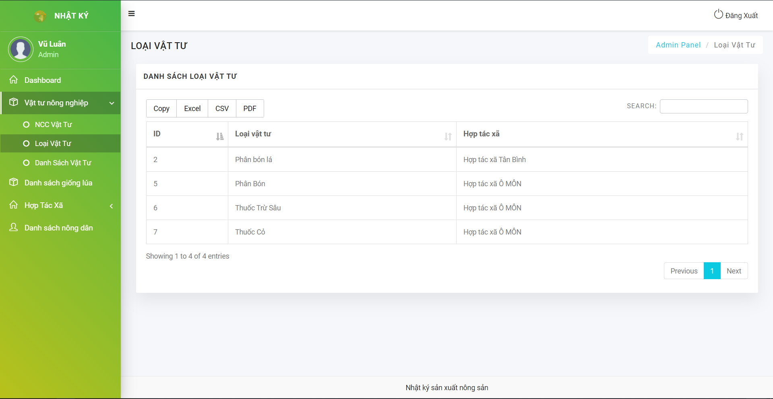

Figure 6 Admin – Danh sách loại vật tư

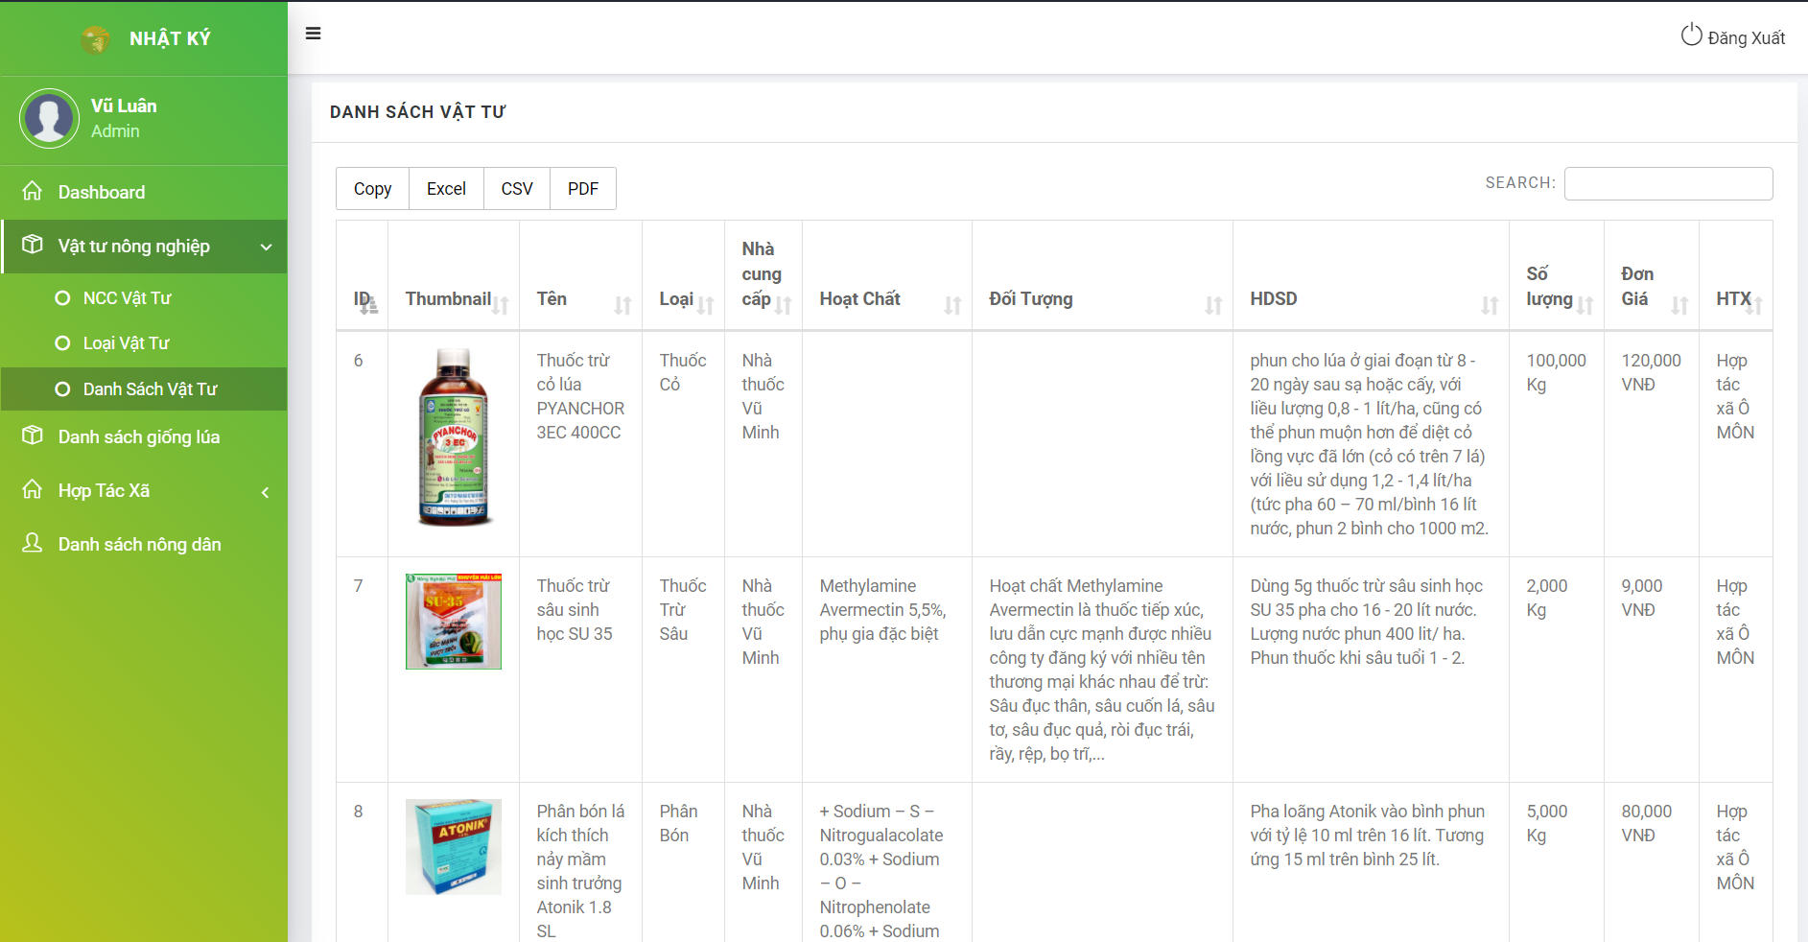

Figure 7 Admin - Danh sách vật tư

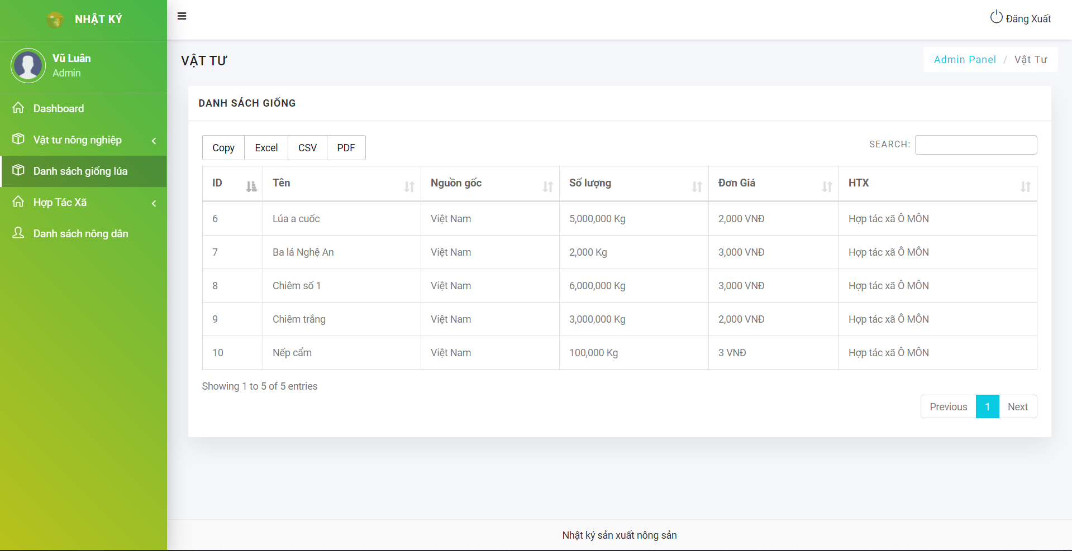

Figure 8 Admin - Danh sách giống lúa

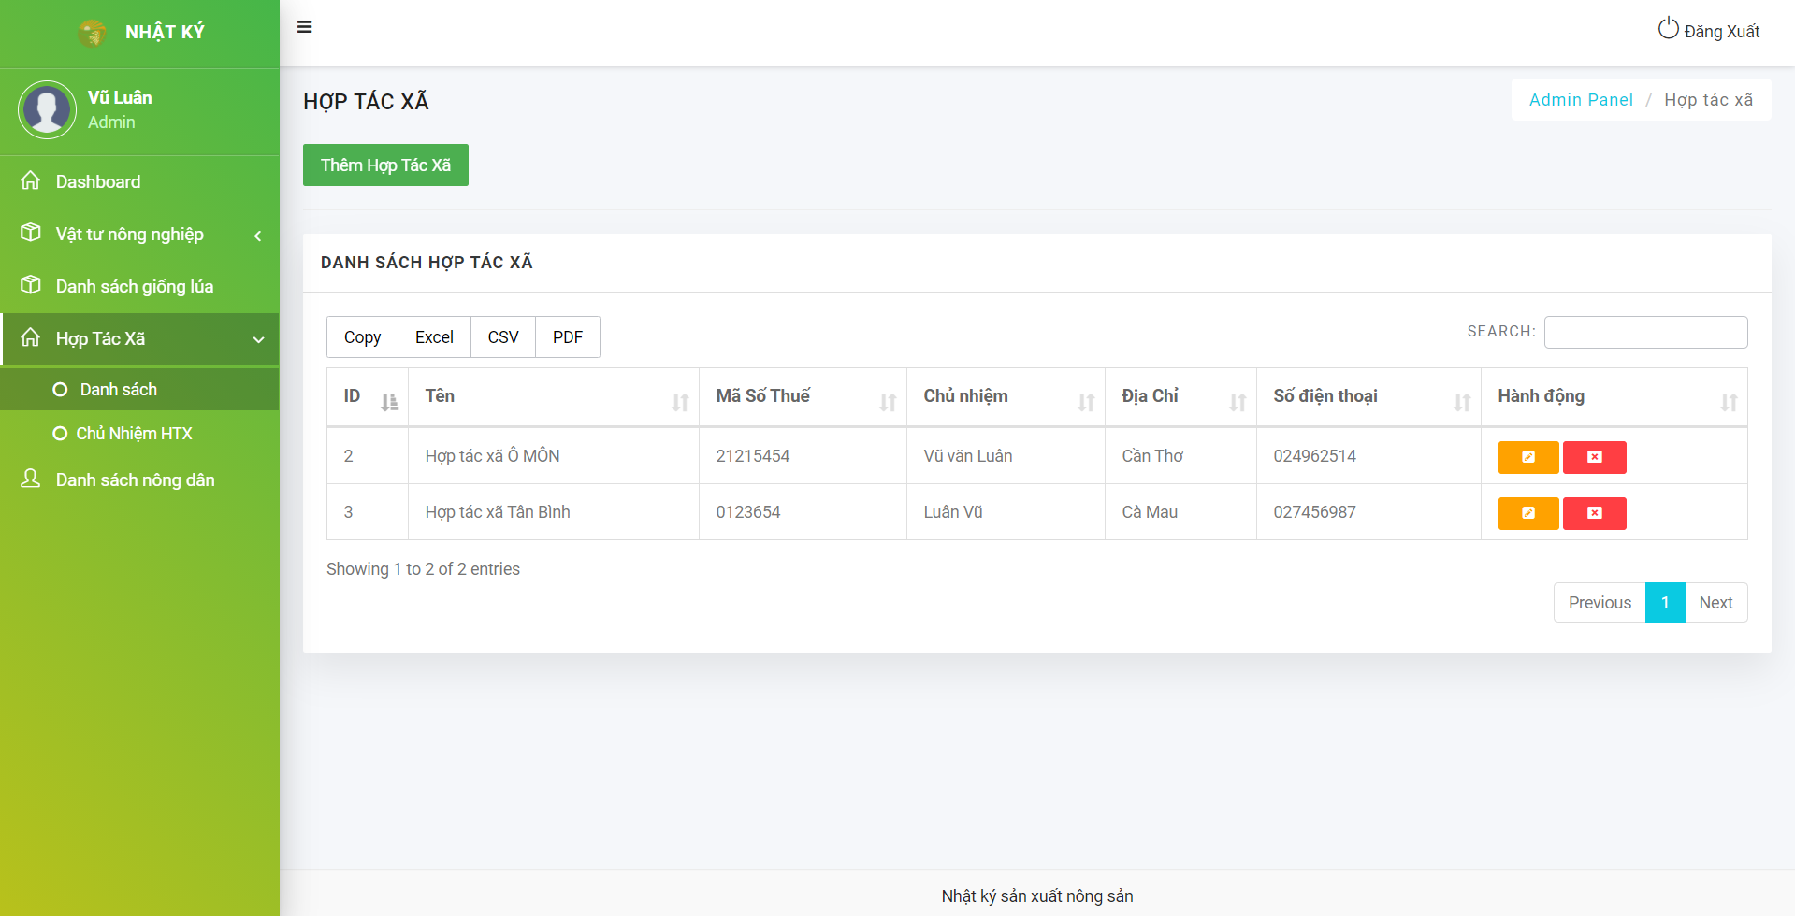

Figure 9 Admin – Quản lý hợp tác xã

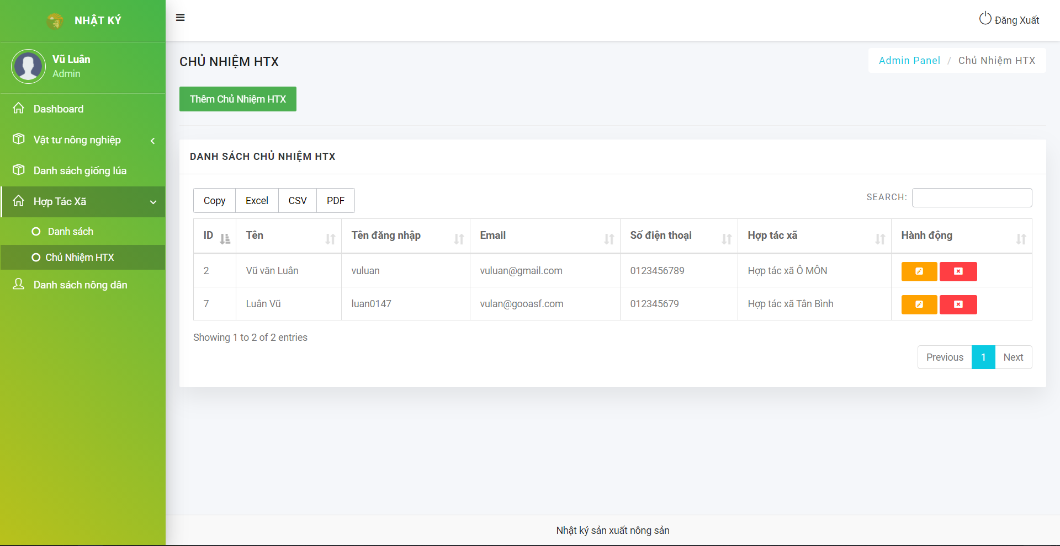

Figure 10 Admin – Quản lý Chủ nhiệm HTX

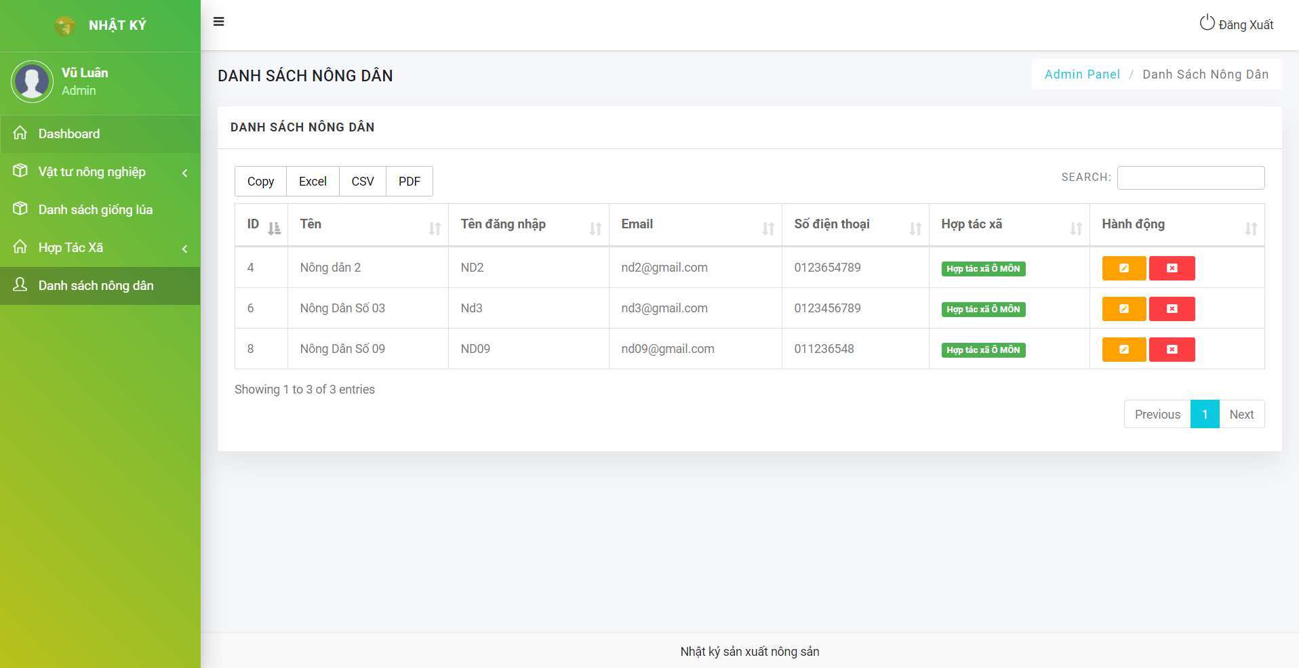

Figure 11 Admin - Quản lý nông dân

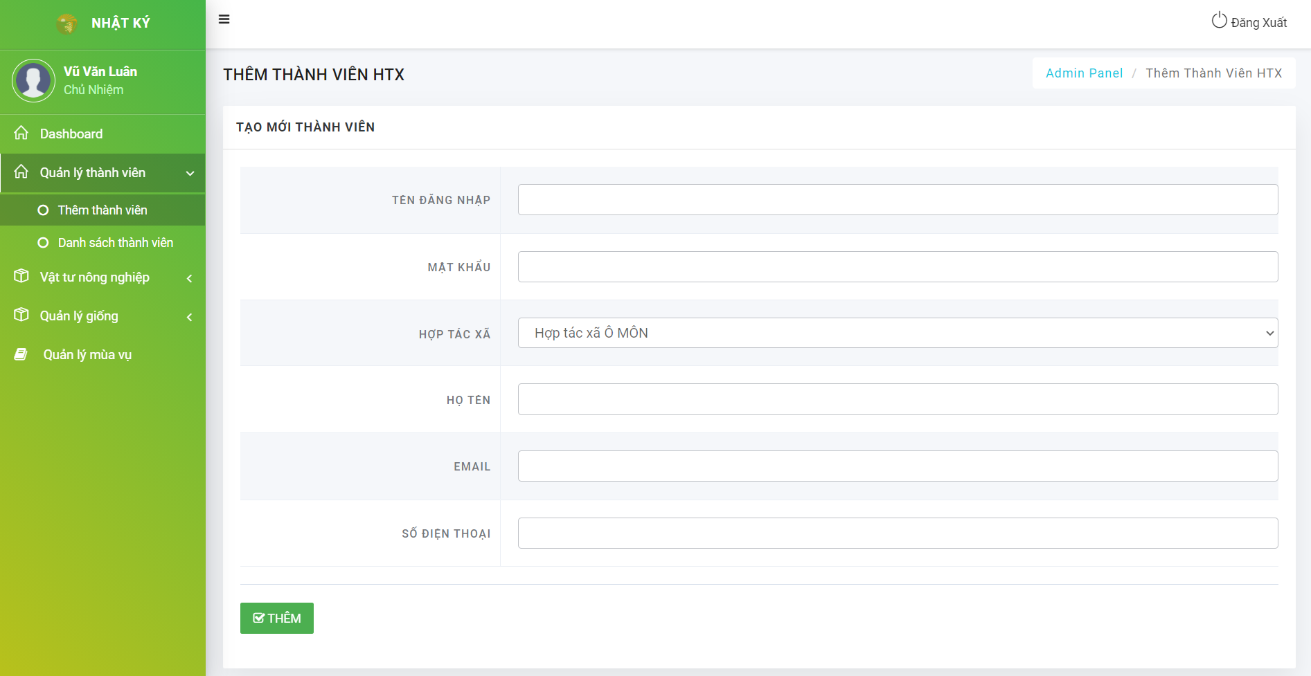

HTX – Thêm thành viên

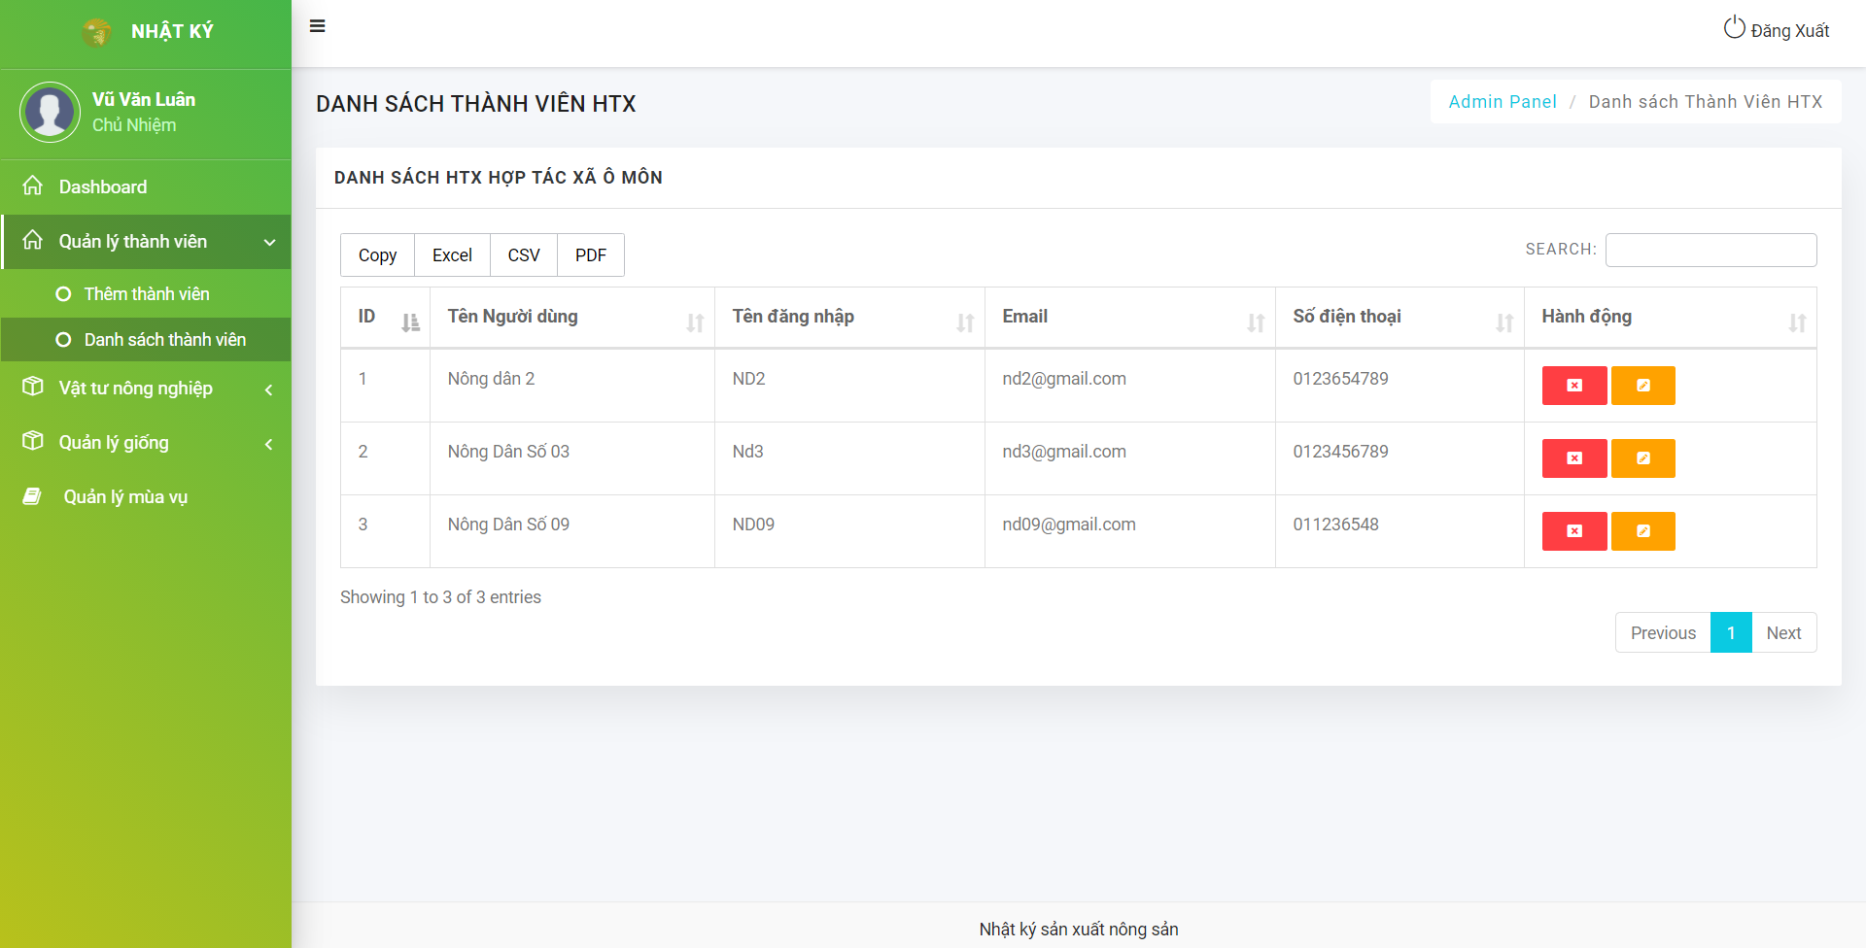

HTX – Danh sách thành viên

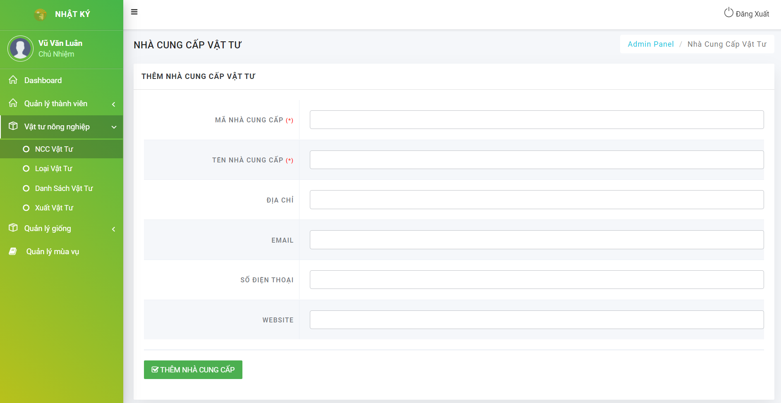

HTX- Thêm nhà cung cấp vật tư

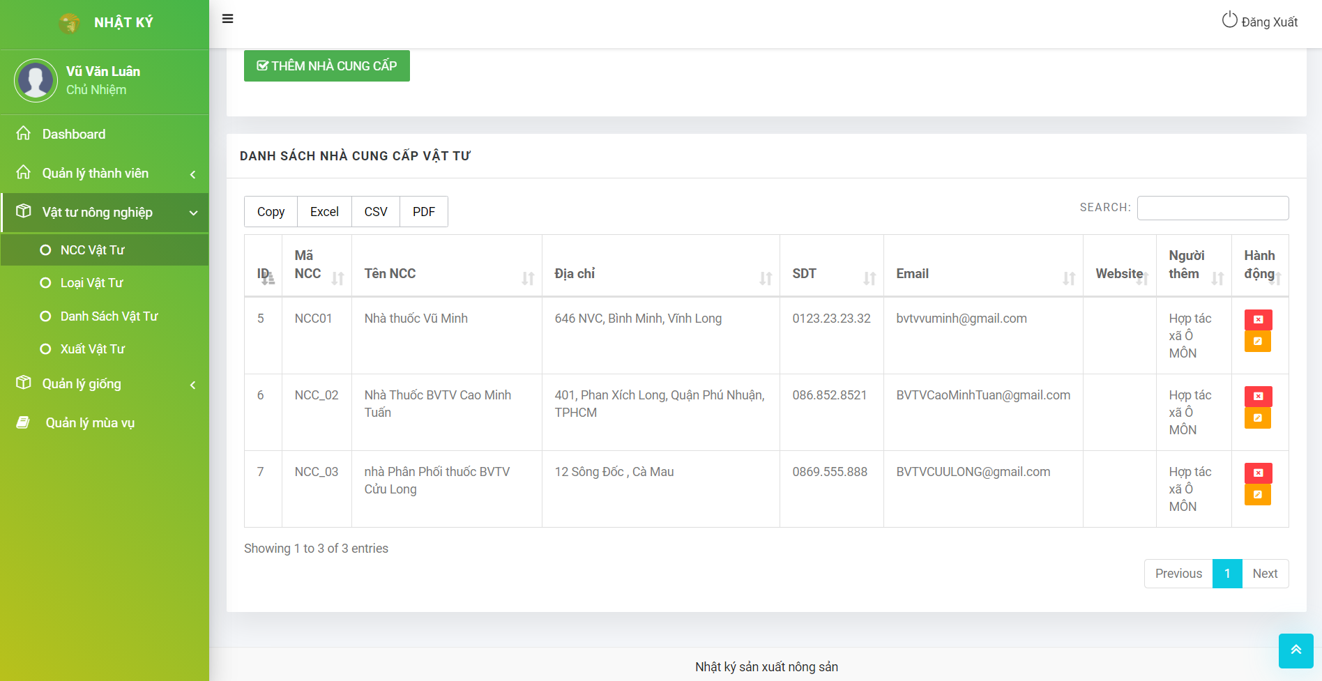

HTX – Danh sách nhà cung cấp vật tư

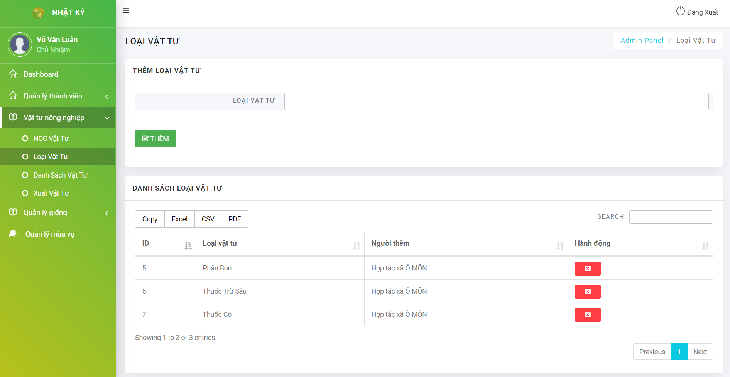

HTX – quản lý loại vật tư

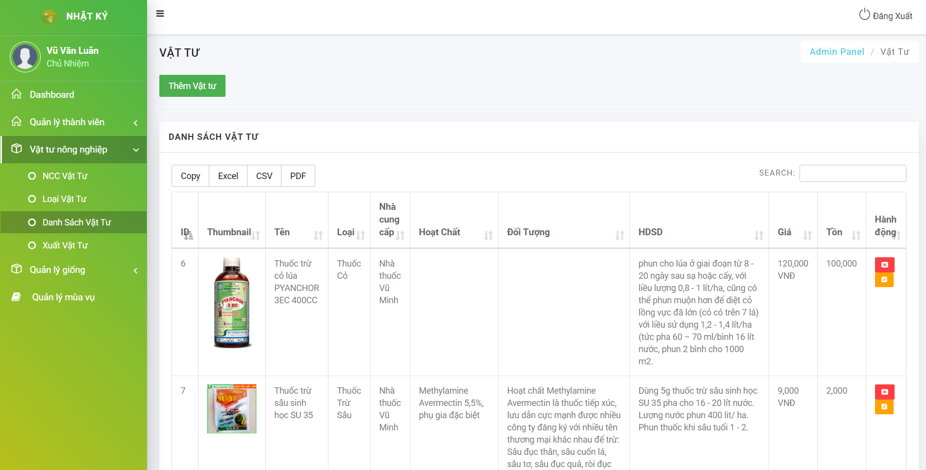

HTX – Quản lý vật tư

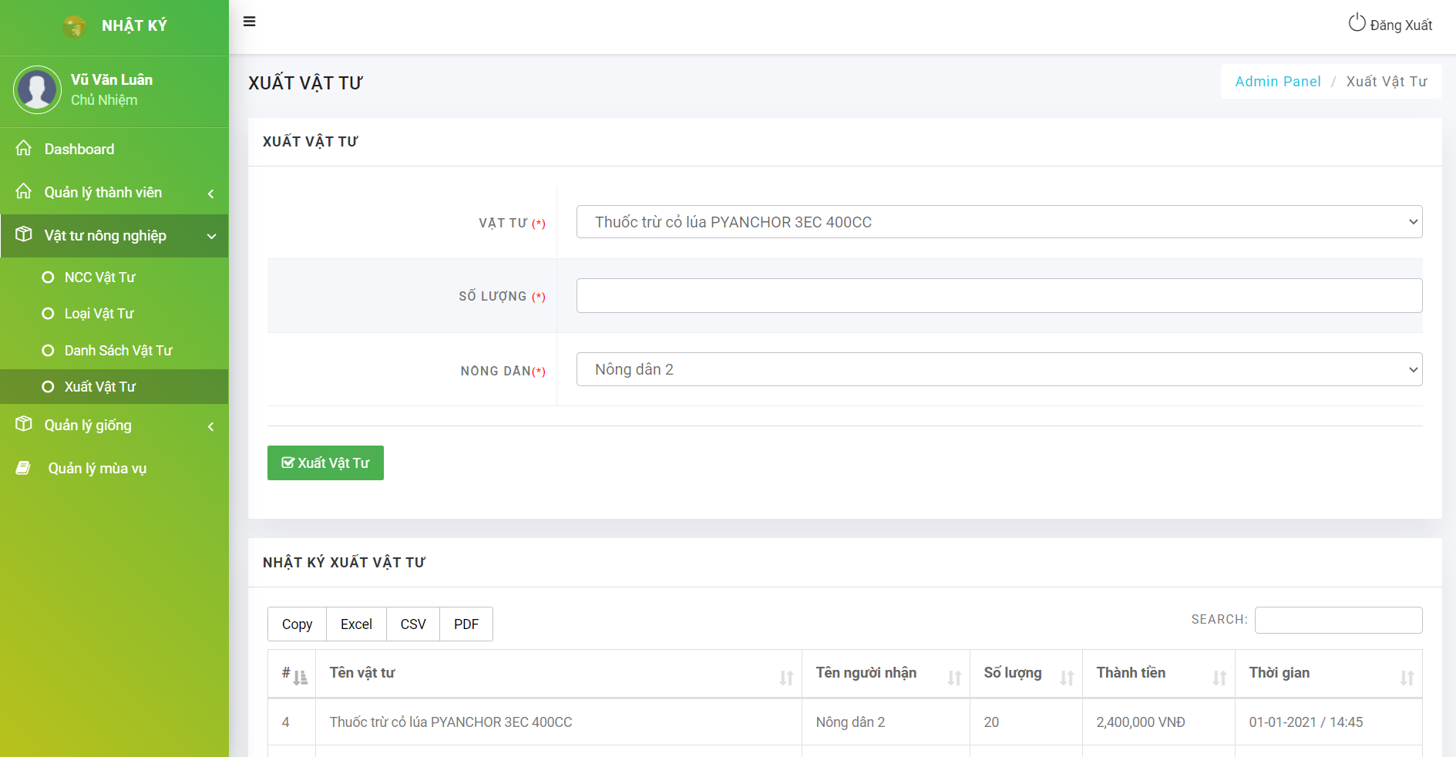

HTX – Xuất vật tư

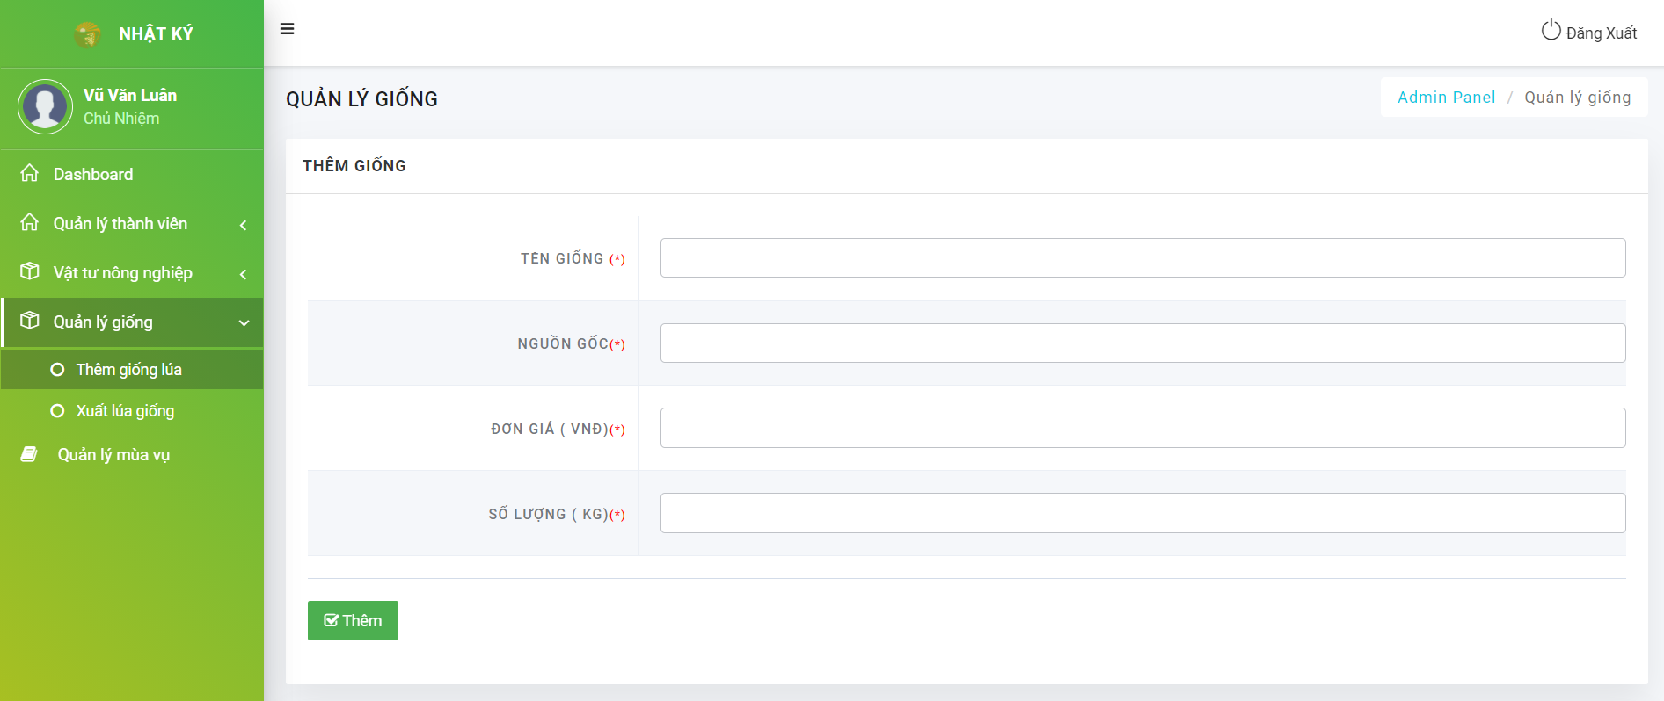

HTX – Thêm giống lúa

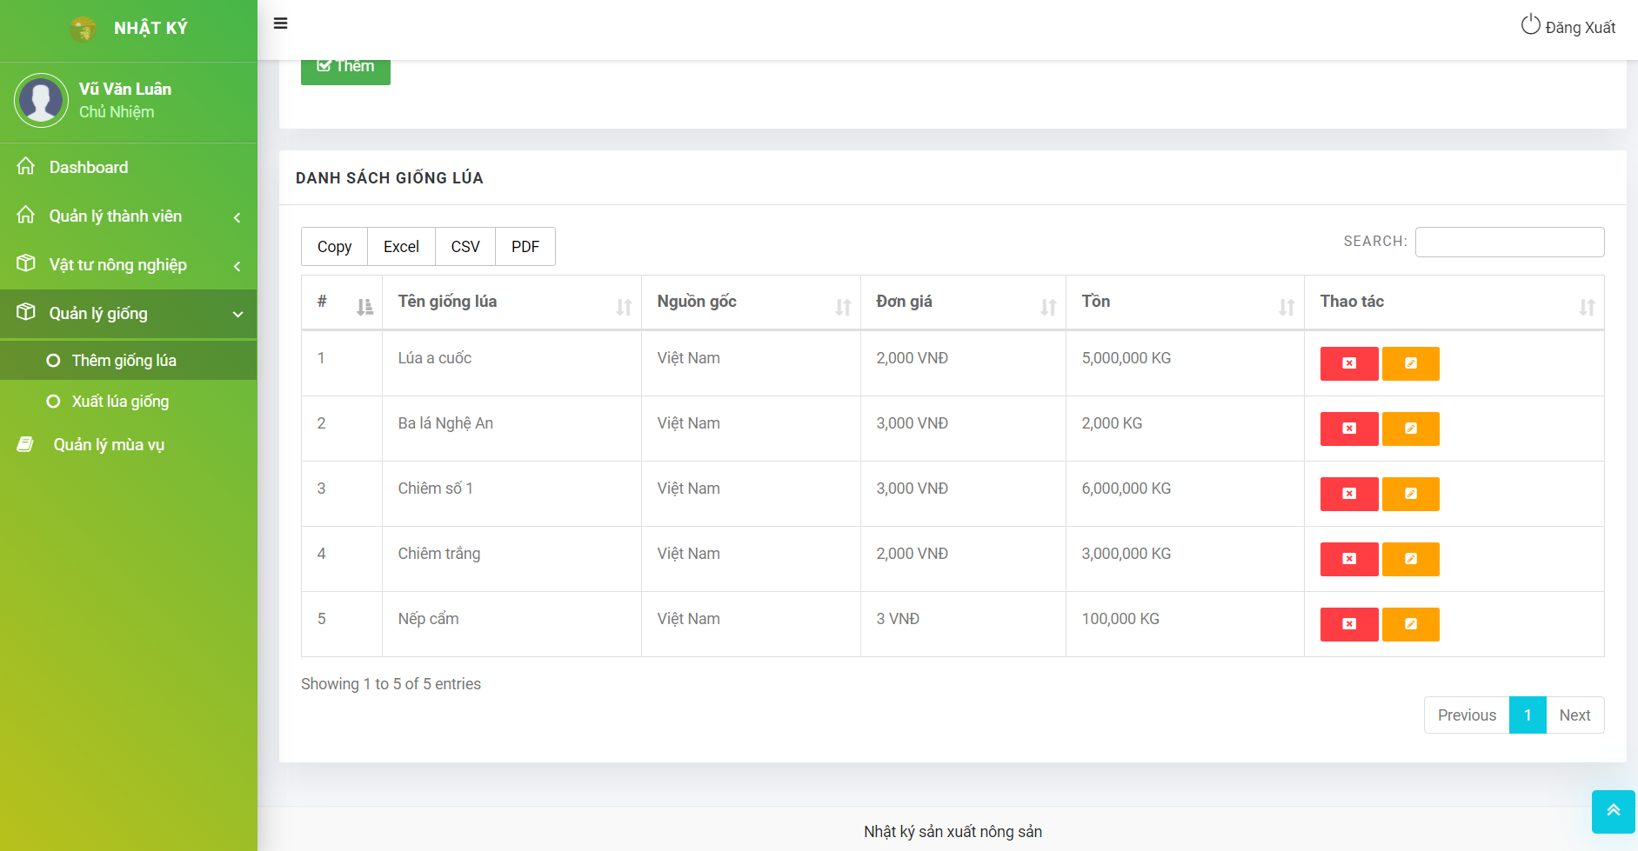

HTX – Danh sách giống lúa

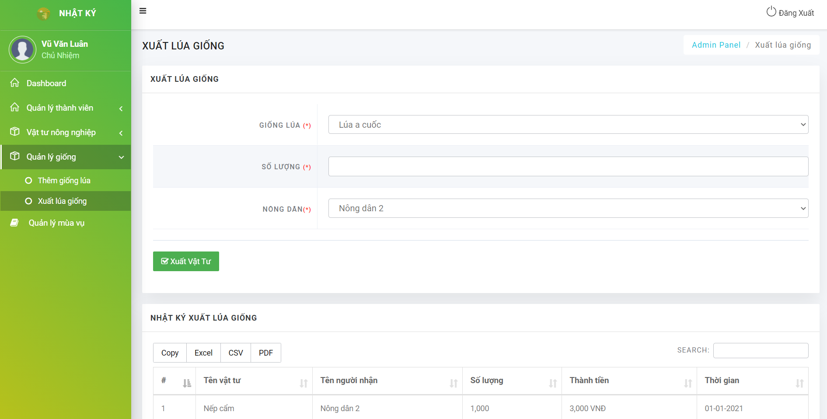

HTX – Xuất giống lúa

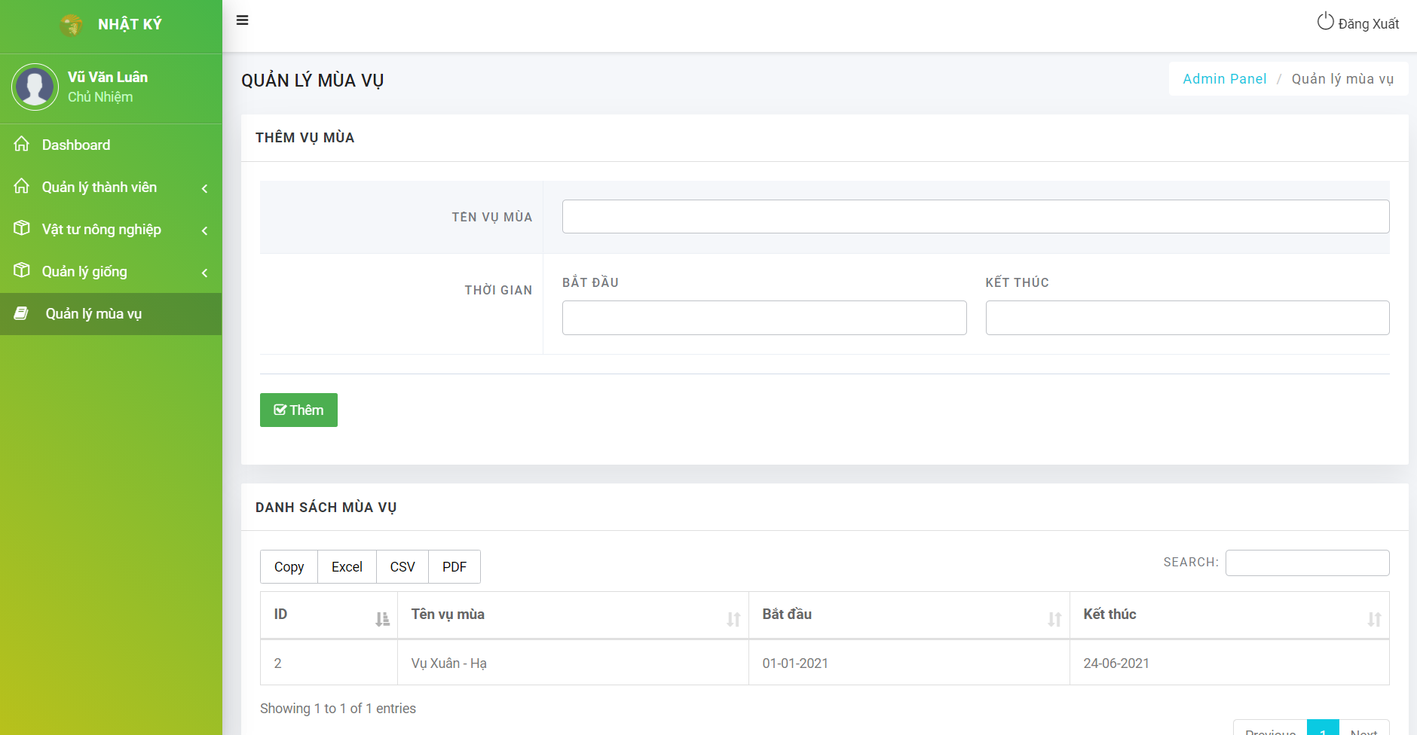

HTX – Quản lý mùa vụ

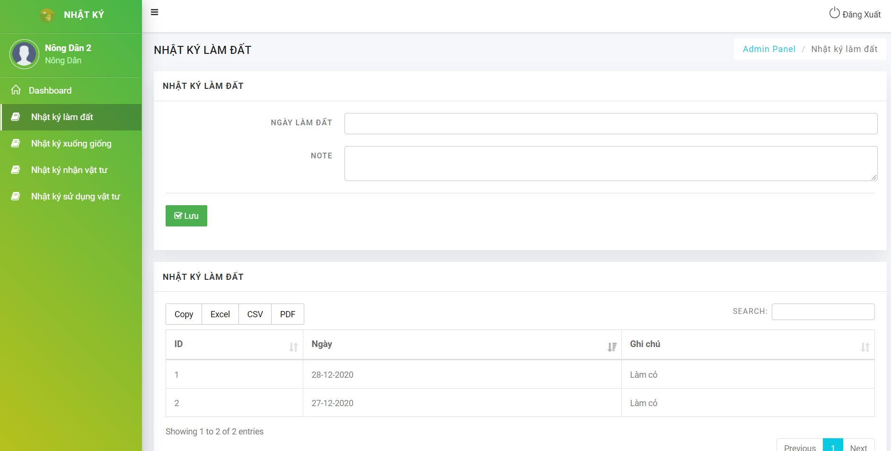

Nông Dân – Nhật ký làm đất

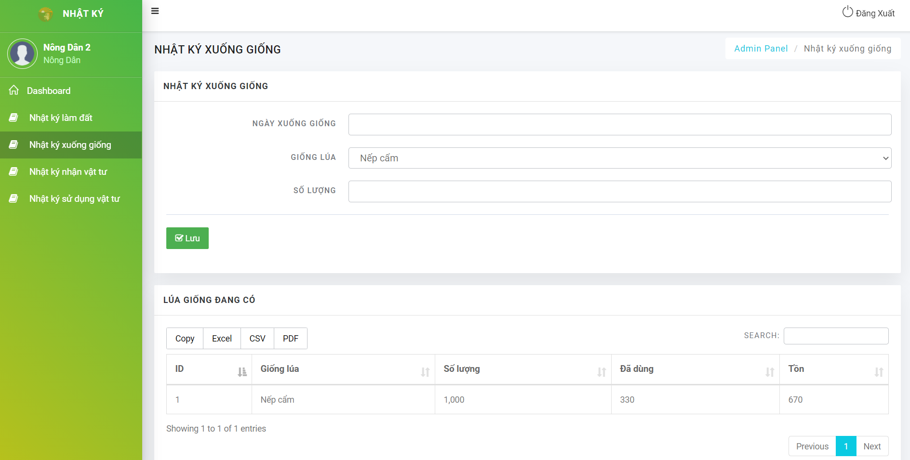

Nông dân – Nhật ký xuống giống

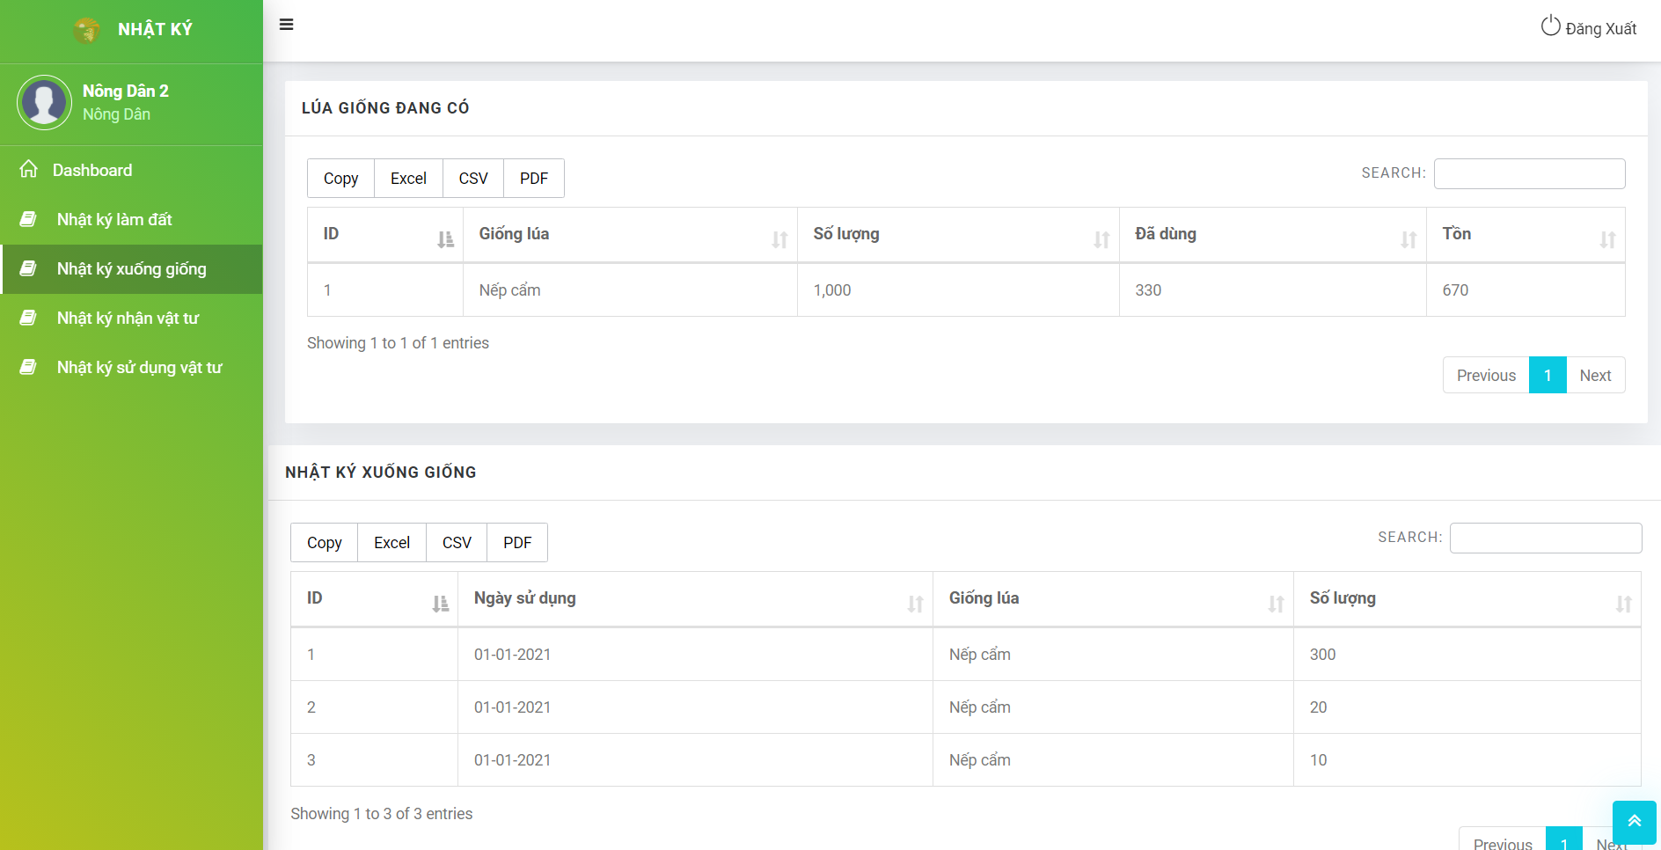

Nông dân – Nhật ký xuống giống

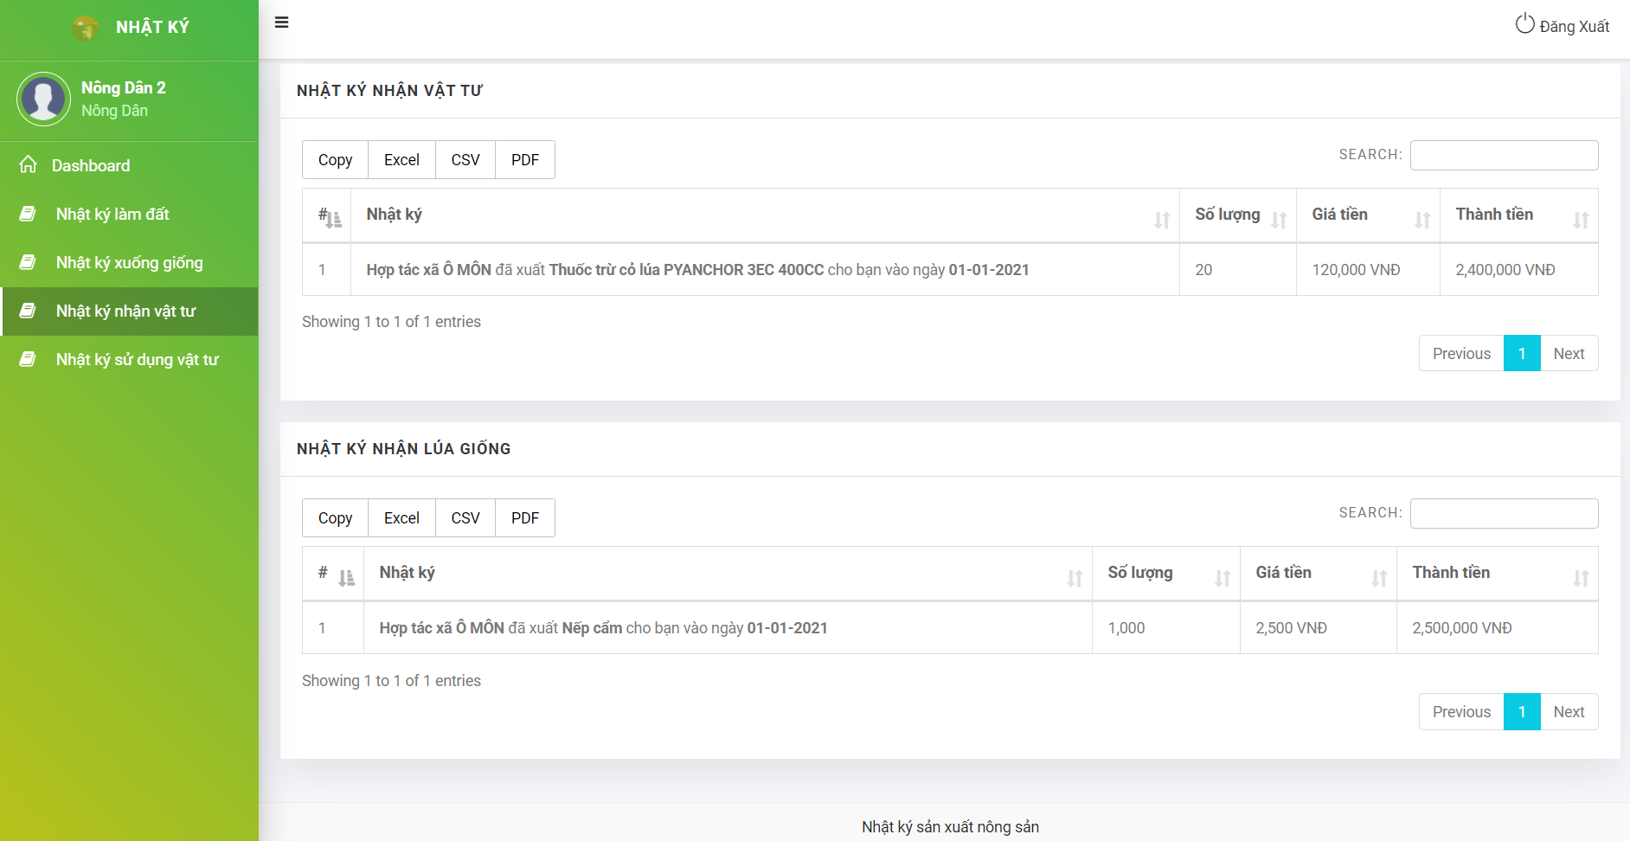

Nông dân – Nhật ký nhận vật tư

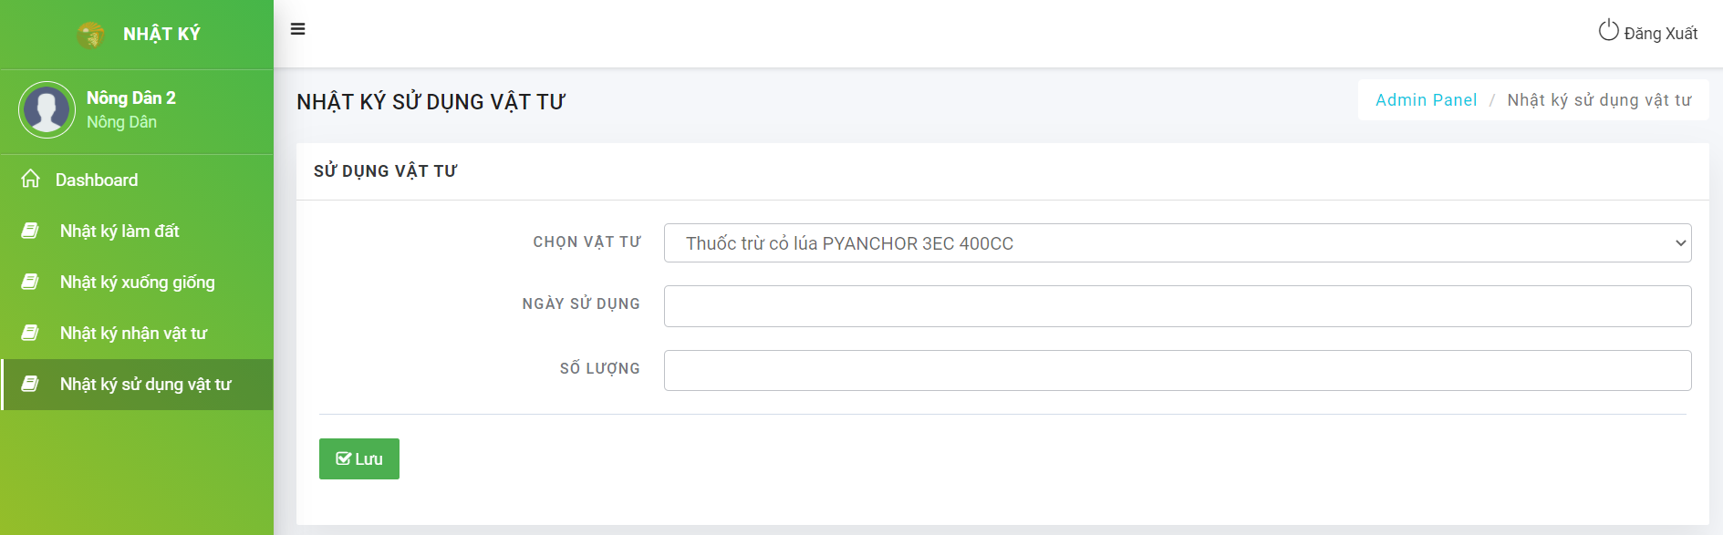

Nông dân – Nhật ký dùng vật tư

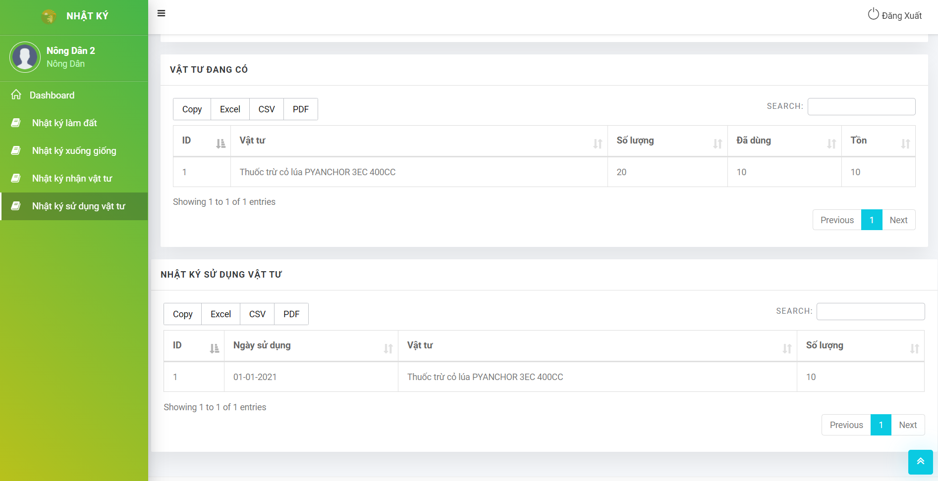

Nông dân - Nhật ký dùng vật tư

6.2 Development direction

- Phát triển tập dữ liệu mở rộng hỗ trợ tất cả cây trồng và các lĩnh vực của nông nghiệp.

- Kết hợp quản lý canh tác, nhật ký hỗ trợ nông dân quản lý đất canh tác và cây trồng dễ dàng hơn.

- Hỗ trợ tìm thuốc bảo vệ thực vật cho từng bệnh, tìm phân bón cho từng thời điểm.

- Hỗ trợ tra cứu sâu bệnh, các sinh vật gây hại cho lúc cũng như là các giống cây khác.

- Hỗ trợ tra cứu giá nông sản và tìm kiếm thương lái

# REFERENCES

[1] [Danh sách giống lúa tại Việt Nam – Wikipedia tiếng Việt](https://vi.wikipedia.org/wiki/Danh_s%C3%A1ch_gi%E1%BB%91ng_l%C3%BAa_t%E1%BA%A1i_Vi%E1%BB%87t_Nam)

[2]

[3]

# APPENDICES